Imágenes del artículo.
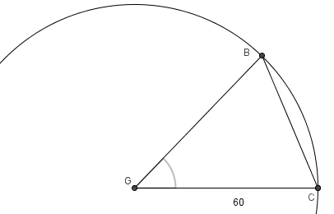
- Diagrama de una cuerda. Si se conoce el radio GC(=GB) y ∠BGC, se puede calcular la cuerda BC.
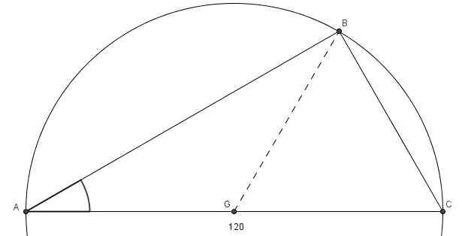
- Diagrama de una cuerda como cateto de un triángulo rectángulo.
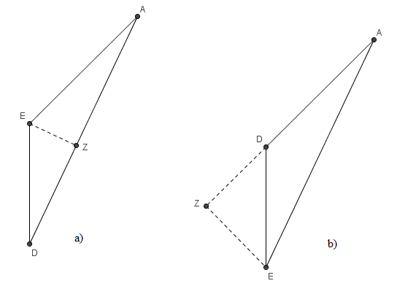
- Diagramas de las dos posibles construcciones resultantes de la aplicación del método del doble triángulo rectángulo.
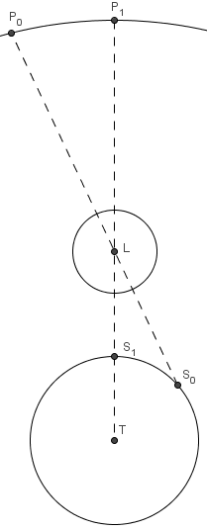
- Diagrama del efecto de la paralaje lunar en las mediciones de longitud.
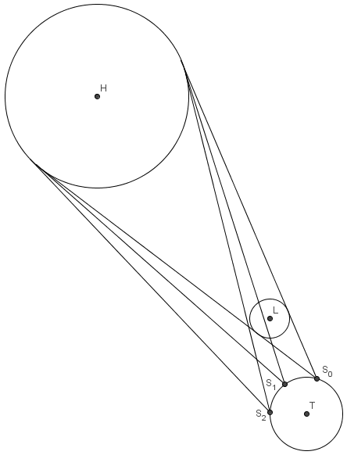
- Diagrama del efecto de la paralaje lunar en los eclipses solares.
- Diagrama en el cual se aprecia la carencia de incidencia de la paralaje lunar en la observación de un eclipse lunar.
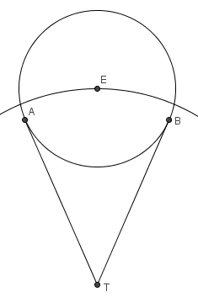
- Diagrama de los puntos donde la velocidad del astro es igual a la media.
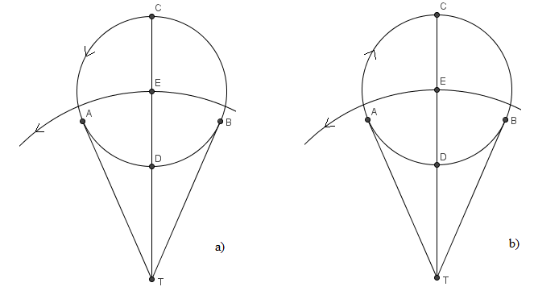
- Diagramas de los puntos donde se dan las velocidades máxima y mínima según los sentidos de movimiento.
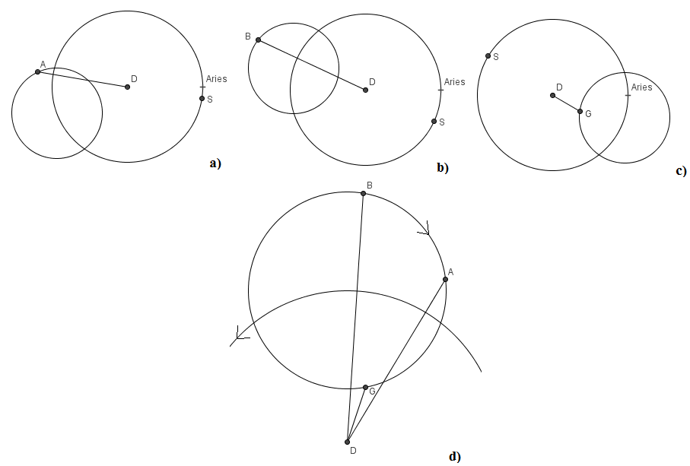
- Esquema básico del diagrama inicial de los tres eclipses lunares.
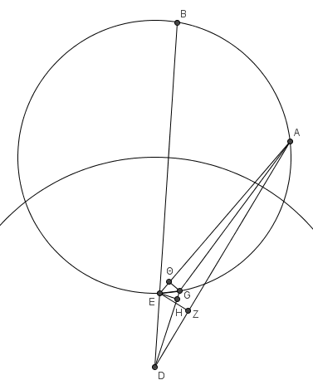
- (P) Primer diagrama para la demostración de la primera anomalía.
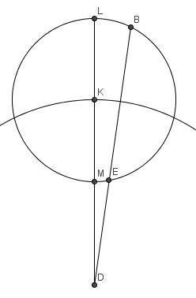
- (P) Segundo diagrama para la demostración de la primera anomalía.
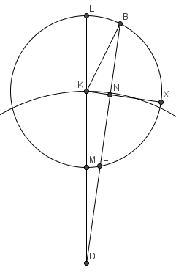
- (P) Tercer diagrama para la demostración de la primera anomalía.
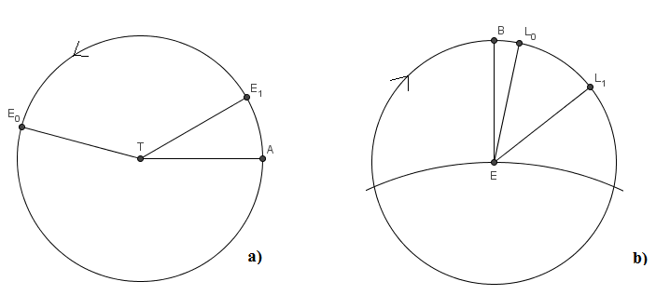
- Diagrama del cálculo correctivo ptolemaico para las velocidades medias.

